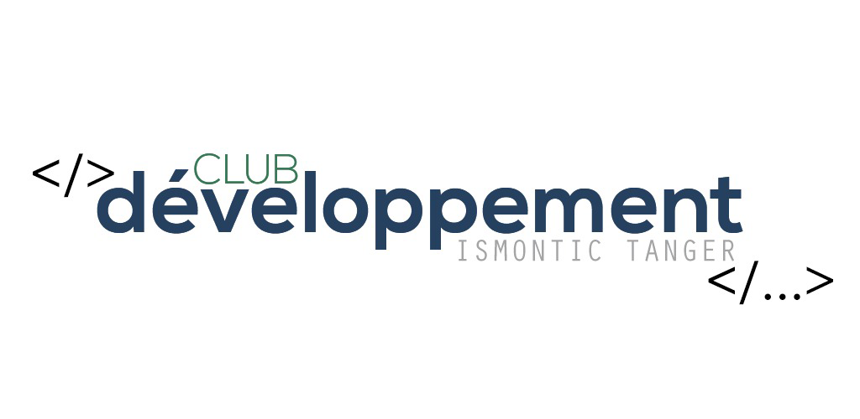

## Club de développement informatique

## Objectifs

1. Créer un environnement d’échanges et d’expertise relatif au métier de développement informatique.

2. Développer d’avantage nos connaissances et nos compétences Techniques.

3. Renforcer le savoir-faire des intervenants.

4. Aligner les savoirs- faire des intervenants avec le besoin des entreprises locales.

5. Ouverture de notre institut et de nos stagiaires sur le marché du travail.

## Nos activités

## Recherche et mise à jour des compétences demandées par le marché locale.

## Identification des besoins techniques et des métiers informatiques demandés.

## Organisation et animation des journées de travail, et d’échanges, entre les membres de club et des intervenants tiers.

## Concevoir et réaliser des projets de développements spécifiques ou en collaboration avec les entreprises locales.

## Inscription

<http://inscription.ismontic.dev-info.club>

## Site Web

http://ismontic.dev-info.club